视频这活儿越来越像前端了
  - 当视频变成可生成 可检查 可修改的数字产品
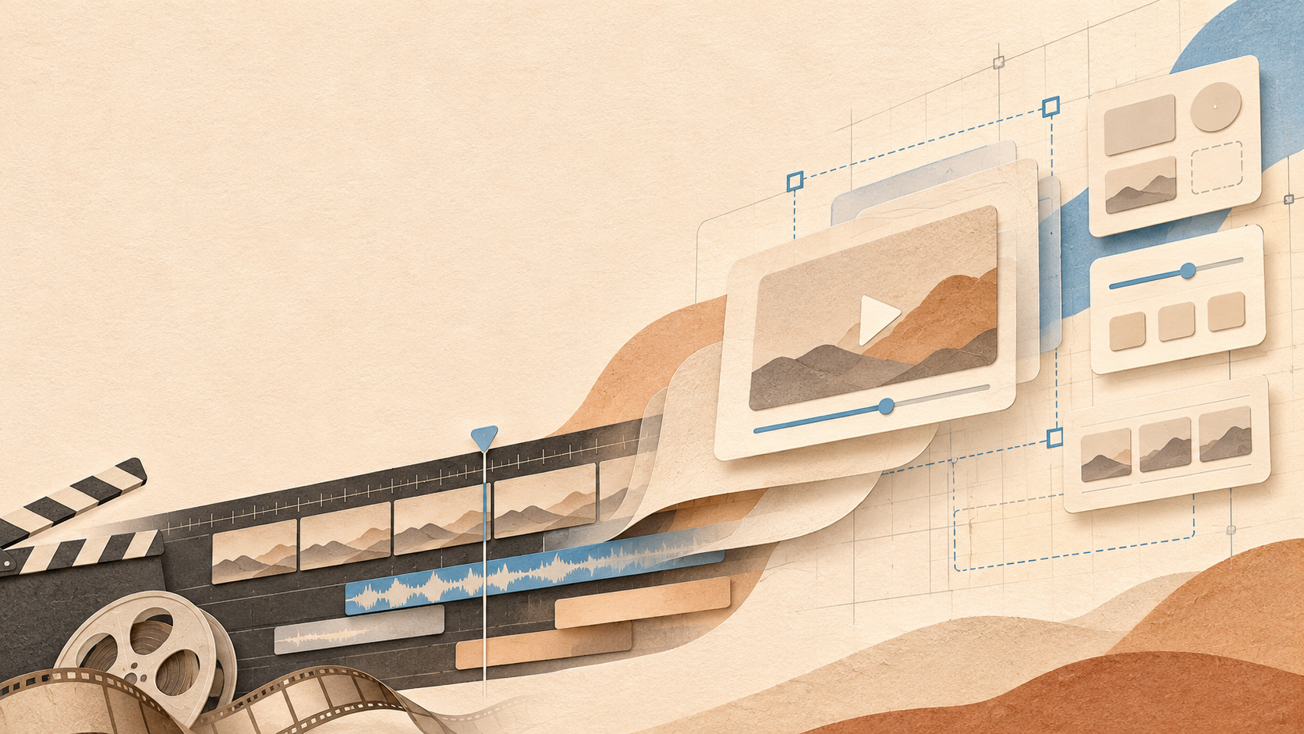
30 分钟分享讲稿
面向前端开发者与 AI 应用开发者

使用说明
这份讲稿与 12 页幻灯片一一对应。每一节都给出屏幕内容、口头讲述和演示提示。排练时先按完整稿讲一遍，再把自然熟悉的段落压缩成关键词。
时间 | 章节 | 目标
0–3 分钟 | 提出问题 | 用一条成片和一个小修改建立共同对象
3–14 分钟 | 解释类比 | 说明视频为什么开始具备前端产品的特征
14–22 分钟 | Agent 工作流 | 讲清规划 生成 观察 修正的反馈闭环
22–27 分钟 | 人工接管 | 展示局部修改和版本恢复
27–30 分钟 | 边界与结论 | 说明适用范围并给出可迁移的方法

全场主张
当视频不再只是一条导出的 MP4，而是一套可以继续运行和修改的内容系统，前端工程的方法开始进入视频制作。当这套系统能够提供明确反馈，Agent 才真正有机会参与其中。
讲述原则
- TimoTV 是案例，不是整场分享的主角。
- 不展开仓库结构和代码实现，只解释听众看得到的工作方式。
- 每一个抽象观点都用成片、截图或一次修改来落地。
- 现场生成部分优先使用录屏，手工编辑和版本恢复可以现场完成。

第 1 页 视频这活儿 越来越像前端了
约 40 秒
屏幕内容 标题、主视觉、副标题。
口头讲述 今天我想分享一个做 TimoTV 时越来越强烈的感受：我明明在做视频，却一直在处理组件、状态、预览、检查和版本。视频制作里出现的很多问题，开始像我们熟悉的数字产品问题。这里说的不是视频等于网页，而是一种制作方式正在发生变化。
演示提示 标题出现后停一拍。先说观察，再介绍项目名称。

第 2 页 先看一段视频
约 2 分钟
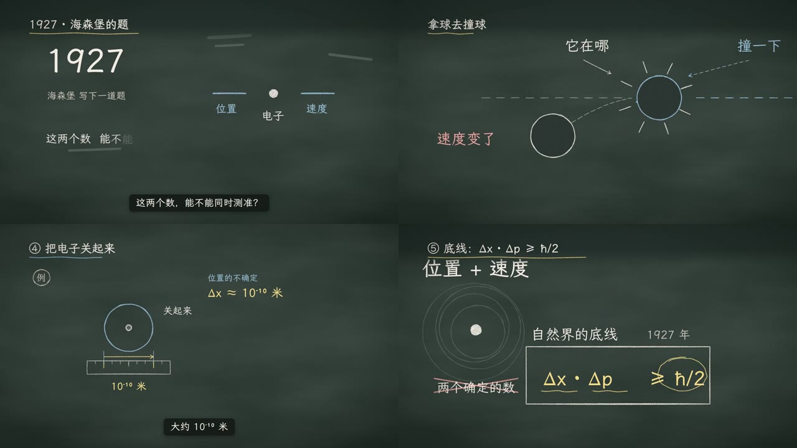
屏幕内容 播放《测不准原理》20 到 30 秒片段。
口头讲述 先不解释它是怎么做的。大家只要留意三件事：文字和旁白怎样配合，图形怎样跟着讲述展开，以及重点怎样在时间上被强调。接下来我们就拿这一小段作为共同对象。
演示提示 保留声音。播放结束后立即切到下一页，不评价画面质量。

第 3 页 现在改一个小地方
约 1 分钟
屏幕内容 屏幕上只出现一句需求：标签往左一点 这句话提前半秒 标题换一个颜色。
口头讲述 看完之后，我不问能不能再生成一条。我只想改三个小地方：标签往左一点，这句话提前半秒，标题换一个颜色。这个问题很重要，因为创作真正花时间的地方，通常不是第一次得到结果，而是接下来几十次小修改。
演示提示 这一页保持极简。逐条说出三个要求，给观众时间想象传统修改过程。

第 4 页 MP4 只是最后的结果
约 2 分钟
屏幕内容 左边是一条导出的视频，右边是一套仍然可编辑的内容系统。
口头讲述 观众最后看到的是 MP4，但制作过程里还有内容结构、画面元素、时间关系、声音、风格和修改记录。只要这些东西还在，视频就不是封死的成品，而是一套可以继续演化的系统。可以把 MP4 想成网站的一张整页截图：它是结果，却不是产品本身。这个类比的边界也很清楚，视频最终仍然是线性观看的媒介。
演示提示 用封面配图右侧的模块化画面辅助理解，不介绍底层实现。

第 5 页 它为什么开始像前端
约 3 分钟
屏幕内容 五组映射：结构与规则、组件复用、时间状态、即时预览、持续迭代。
口头讲述 第一，内容由结构和规则组织，不再只存在于一条扁平时间线上。第二，标题、卡片、图表和视觉语言可以复用。第三，时间推进决定元素何时出现、变化和离开。第四，任意时刻都能回看和比较。第五，一处内容可以局部修改并保留历史。这里迁移的不是某个框架，而是前端开发长期积累的产品工程方法。
演示提示 五项逐一出现。不要在这一页展开 Agent。

第 6 页 时间就是视频的状态
约 4 分钟
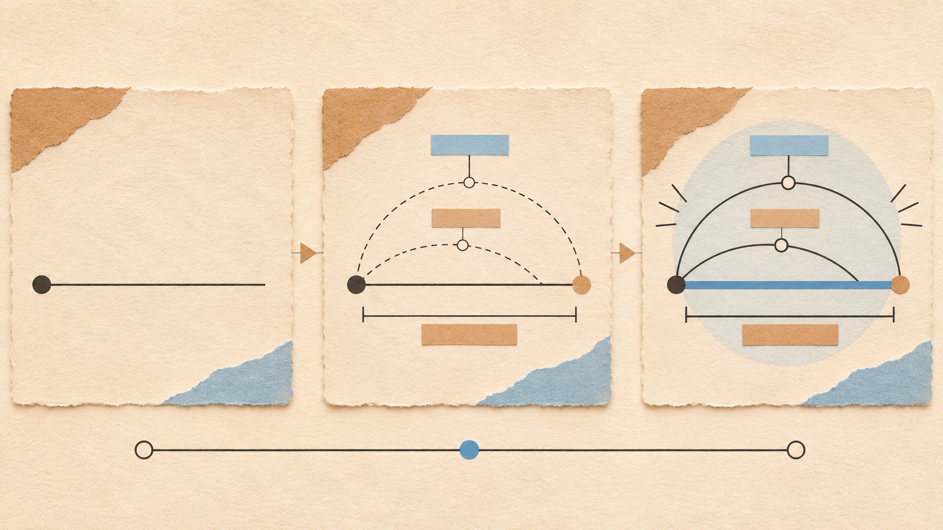
屏幕内容 同一页的三个时刻，以及一句公式：画面 = f（时间）。
口头讲述 前端里，我们习惯说界面由当前状态决定。到了视频里，最核心的状态就是时间。同一组内容在第一个时刻刚刚出现，第二个时刻建立关系，第三个时刻强调结论。它们不是三张互不相关的图片，而是同一个画面系统随时间变化的三个状态。这个抽象带来很实际的能力：可以直接跳到问题发生的时刻，可以抽取关键时刻比较，也可以在修改之后重新得到连续画面。
演示提示 指着三幅画面按从左到右的顺序讲。到公式时停顿，不进入技术实现。

第 7 页 Agent 不是一键生成按钮
约 2 分钟
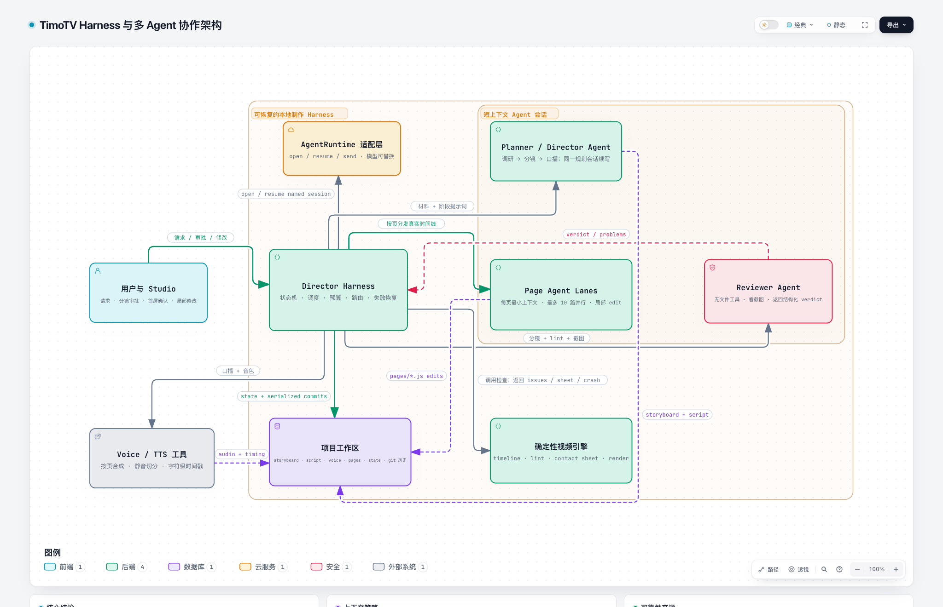
屏幕内容 从想法或资料到发布的完整流程，包含用户确认、逐页制作、检查和返工。
口头讲述 一旦视频有了结构、状态和预览能力，Agent 就可以参与。但它的价值不是按下一次生成按钮，而是跨越多个步骤继续工作：先规划内容和分镜，用户确认方向，再写讲稿、生成声音、逐页完成画面、检查关键时刻，发现问题后回去修改，最后让人完成微调。
演示提示 沿流程方向讲一遍。强调 Director Harness 负责编排和恢复，Planner、Page Agent 与 Reviewer 只处理各自阶段。

第 8 页 先确认 再制作
约 2 分钟
屏幕内容 一张分镜确认画面，突出用户在画面制作前介入。
口头讲述 如果内容结构还没有确认，越早生成精美画面，返工成本越高。所以第一处重要的人机协作不是最后审批，而是在制作前确认分镜。人决定要讲什么、叙事顺序是否成立、哪些重点值得保留。Agent 再去完成执行量更大的部分。
演示提示 展示实际分镜界面或准备好的静态截图。把重点放在介入时机。

第 9 页 生成 观察 再修改
约 4 分钟
屏幕内容 一次真实问题的闭环：初稿、发现问题、具体反馈、修改后画面。
口头讲述 可靠性不只来自模型本身，也来自模型所在的工作环境。任务有没有边界，结果能不能观察，问题能不能反馈，修改能不能局部发生，这些都会影响最终结果。逐页制作让范围变小，关键时刻的检查让问题变得可见。最重要的是反馈要具体：不是说再好看一点，而是指出哪一处重叠、哪一个重点不清楚、哪一段和讲稿不同步。
演示提示 准备真实失败案例。若用教学复现，要明确说明。先展示问题，让观众自己看两秒，再揭示反馈。

第 10 页 最后的百分之十
约 5 分钟
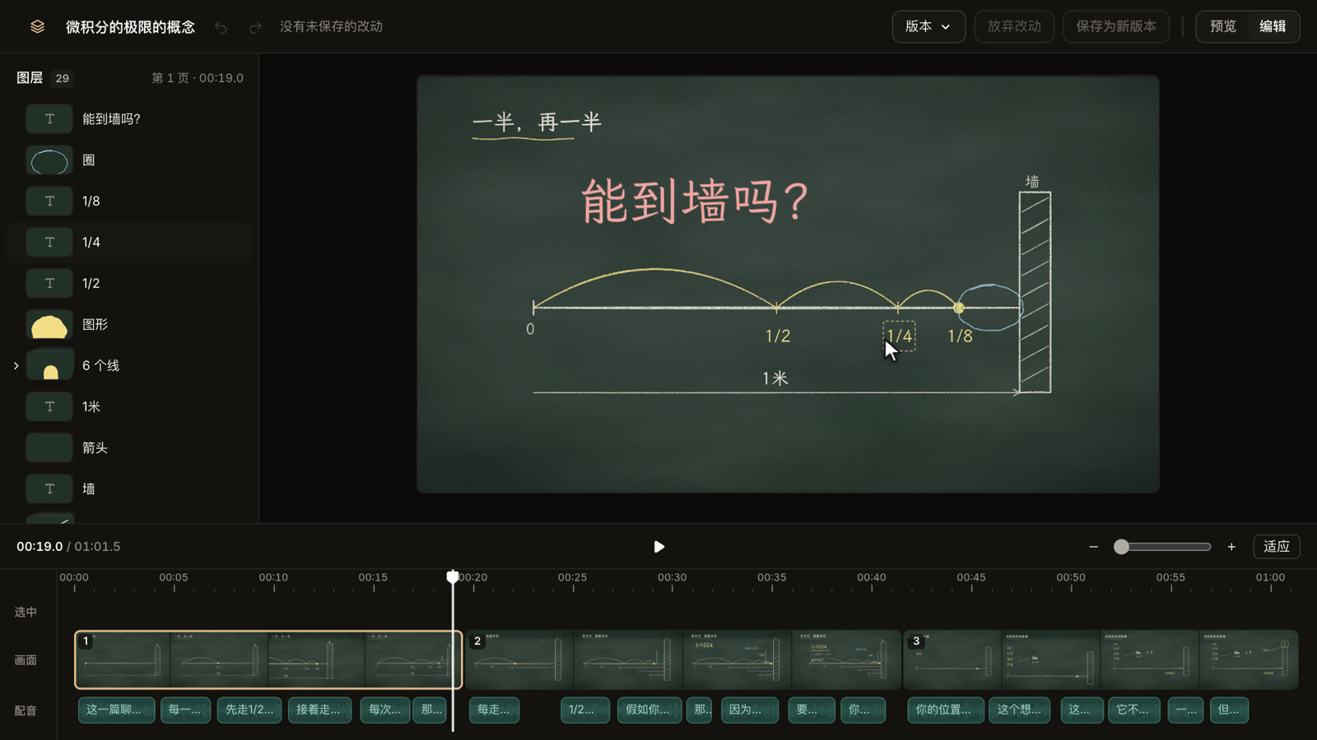
屏幕内容 编辑器现场演示：移动元素、改字、调时间、交给 AI、恢复版本。
口头讲述 生成之后，人才刚刚接手。人在这里负责内容判断、审美取舍和最后的精确控制。我们回到开头的三个小要求：移动标签、修改颜色、提前半秒。小改动可以直接完成，更复杂的意图可以重新交给 Agent。保存之后可以查看历史，改坏了也能恢复。让人容易修改不是生成能力之外的附属功能，它决定了创作者是否敢把真实工作交给 AI。
演示提示 现场完成移动、改字和恢复版本。AI 修改用录屏，避免网络和等待打断节奏。

第 11 页 适用范围与边界
约 2 分钟
屏幕内容 左侧是适用场景，右侧是暂时不适合用这套逻辑概括的场景。
口头讲述 这套方式比较适合知识讲解、信息图、概念动画，以及需要统一风格和反复修改的内容。它不适合概括所有视频创作。真人表演、纪录片现场、复杂三维特效和高度探索性的艺术创作，都有不同的生产逻辑。自动检查也只能发现部分问题，不能证明内容正确；几个关键时刻正常，也不能保证整段节奏自然。
演示提示 边界不是自我否定，而是让标题成为一个可验证的观察。

第 12 页 三个可以带走的做法
约 2 分钟

屏幕内容 三句话：让结果保持结构；让系统观察并反馈；让人局部接管和恢复。
口头讲述 最后回到那三个小修改。如果一条视频能够理解要求、准确定位对象、立即看到结果、保存修改并随时恢复，它已经不太像一次性交付的文件，而更像一个持续迭代的数字产品。视频越来越像前端，不是因为它用了什么技术，而是因为它开始拥有结构、状态、反馈和迭代。对其他 AI 产品也一样：让生成结果保持结构，让系统能观察并反馈，让人能够局部接管、尝试和恢复。
演示提示 讲完三个做法后停顿，回到标题页或保留本页进入问答。

演示检查表
- 开场成片控制在 20 到 30 秒，并提前确认现场声音。
- 准备同一页三个时间点的静态图，避免现场定位失败。
- 问题闭环使用真实案例，或明确标注为教学复现。
- AI 局部修改使用录屏，保留真实等待但剪掉无意义停顿。
- 现场演示只做确定性强的移动、改字、调时间和版本恢复。
- 准备全部演示的离线视频与截图。
- 清理密钥、私人路径和无关对话。
- 完整排练一次，并在 27 分钟处进入最后两页。
问答准备
问题 | 回答重点
这是不是把网页录成视频 | 视频被组织成可持续修改的内容系统，具体渲染方式不是本场重点。
和直接生成视频有什么不同 | 这里优先追求文字、布局、节奏和局部修改的可控性，两者可以组合。
为什么需要 Agent | 价值在于跨越规划、制作、检查和修正多个步骤，并继续使用反馈。
自动检查能保证质量吗 | 不能。它降低明显错误，最终仍需检查内容、节奏、声音和审美。
前端开发者真的能做视频吗 | 结构、组件、状态和迭代经验可以迁移，叙事、节奏和镜头仍需学习。

